Miércoles
01
de Septiembre

Segundo de Primaria
Lengua Materna

¿Cuántas palabras hay?

Aprendizaje esperado: Presenta una exposición sobre algún aspecto de su entorno natural o social.

- Revisa el texto con ayuda de alguien más; al hacerlo: Reflexiona sobre cuántas letras y cuáles son pertinentes para escribir palabras o frases.
- Escribe textos sencillos para explicar un proceso social sobre el que ha indagado.
- Escribe un texto sencillo, con título y estructura de inicio, desarrollo y cierre, a partir de las notas.
- Revisa y corrige, con ayuda del docente, la coherencia y propiedad de su texto: escritura convencional, ortografía, partición en párrafos.

Énfasis: Analiza cuántas palabras hay en una frase corta.

- Separa palabras en una frase sin espacios. Identifica el significado de palabras que se juntan o se separan.

¿Qué vamos a aprender?

Reforzarás tus conocimientos al identificar la cantidad de palabras que hay en una frase corta.

También separarás palabras en una frase sin espacios e identificarás el significado de palabras que se juntan o se separan

¿Qué hacemos?

En las actividades de hoy vas a platicar sobre los animales que hay en el zoológico.

Lee con atención las palabras que se van a presentar: “elefante, chango”. ¿Cuántas palabras hay? ahora escríbelas. ¿Cuántas palabras escribiste?

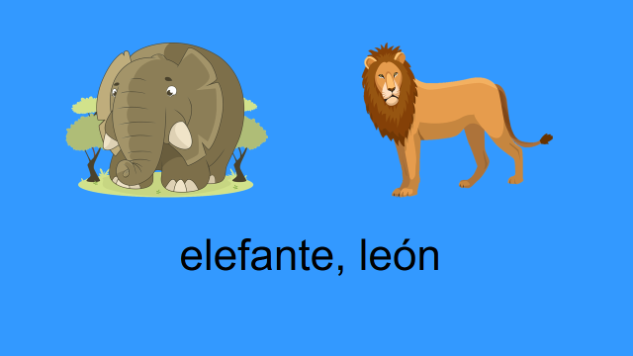

¿Qué otros animales hay en el zoológico? Observa las imágenes y ayúdame a pronunciar las palabras en voz alta, jirafa, cocodrilo, cebra, tigre y zorro, vas a escribirlas en tu cuaderno.

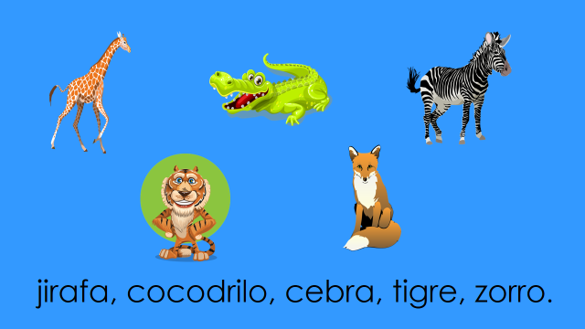

Cuenta las palabras escritas. ¿Cuántas palabras escribiste?
Para realizar una visita al zoológico organizamos una mochila con lo siguiente: una mochila una gorra y un reloj y lo alumnos.

¿Qué objetos se tienen? si se mencionan, gorra, reloj ¿Cuántas palabras son? Escribe sus nombres y ¿Cuenta cuántas palabras escribiste?

Hay dos objetos más en la mochila, también llevaremos un cuaderno y un lápiz para anotar lo observado. ¿Cuántos objetos tengo? anotemos sus nombres en el cuaderno, anota cuaderno, lápiz en el pizarrón. ¿Cuántas palabras escribiste?

Ahora veamos la siguiente frase, ¿Cuántas palabras tiene la frase? ¿Me ayudan a contar?
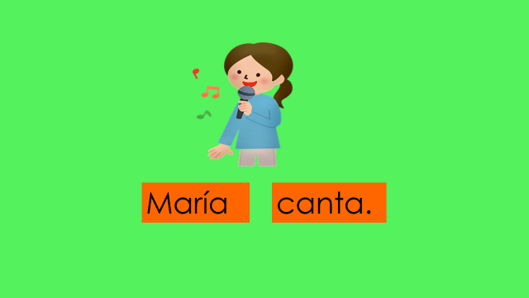

¿Cuántas palabras tiene la frase que acabas de ver? Escríbela en tu cuaderno. Observa la siguiente frase.

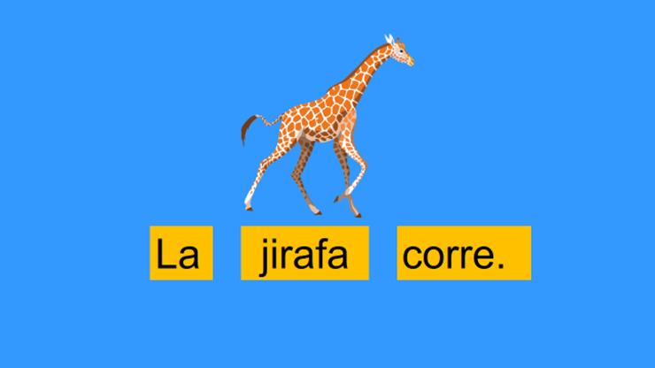
Contemos las palabras que tiene esta frase, ¿Cuántas palabras tiene? escríbela en tu cuaderno y anota el total de palabras que hay.

Observa las siguientes frases y cuenta el total de palabras que hay en cada una.

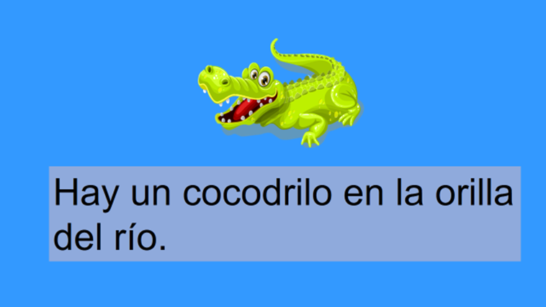

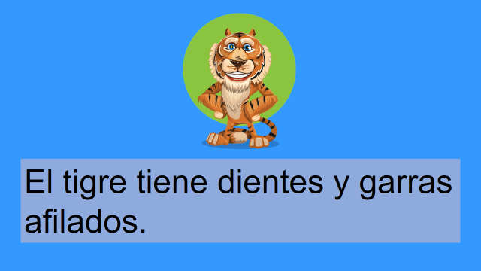

¿Cuál de las dos frases tiene más palabras? ¿Cuántas palabras tiene cada frase? ¿Qué otras frases podrías inventar sobre el cocodrilo y el tigre? Escríbelas en tu cuaderno.

Veamos la frase que nos envió uno de tus compañeros.

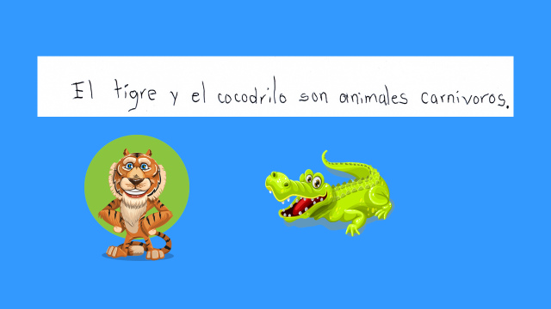

¿Cuántas palabras tiene la frase que enviaron tus compañeros?

Observa las siguientes 5 palabras ayúdanos a formar una frase: grande, es, el, muy, elefante.

Con estas cinco palabras podemos formar la frase, “El elefante es muy grande”

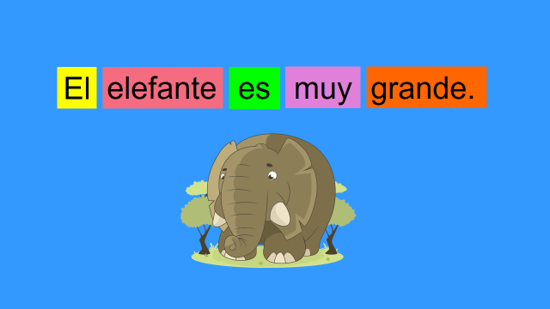

Forma algunas frases con las siguientes palabras y escribe frente a cada una el total de palabras que contiene.

Puedes elaborar las palabras en tarjetas de cartulina para que te sea fácil realizar las oraciones.

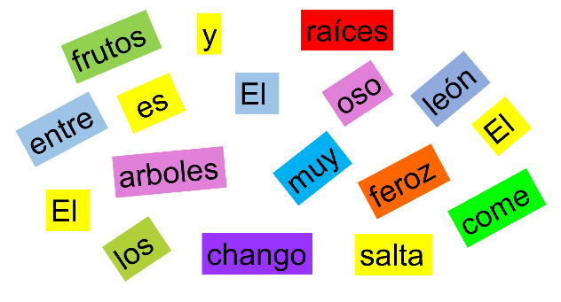

Uno de tus compañeros escribió la siguiente frase, pero olvido dejar espacios entre cada palabra. Ayúdale a escribir nuevamente la palabra con los espacios correspondientes.

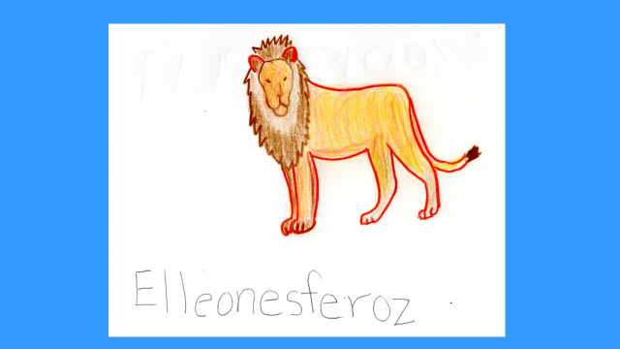

La frase quedaría de la siguiente manera:

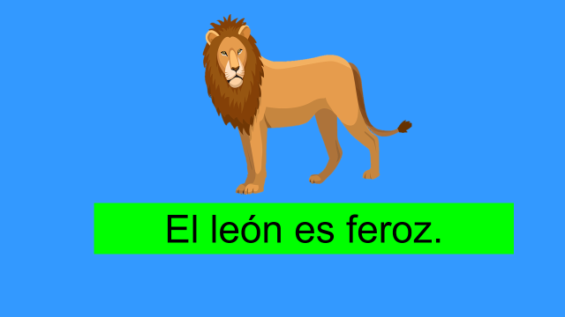
Te invito a leer las siguientes frases y escribirlas dejando los espacios correspondientes, al final puedes anotar cuentas palabras tiene cada frase.

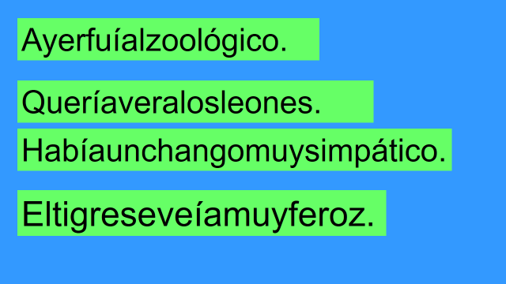

Veamos cómo realizaron la actividad uno de tus compañeros.

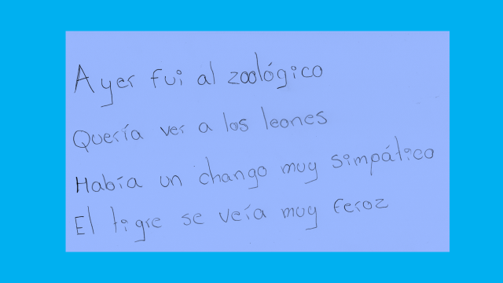

Como podrás darte cuenta tu compañero realizó adecuadamente la separación de palabras, sin embargo, le faltó colocar el punto al final de cada frase. Revisa tu redacción y realiza las correcciones necesarias.

Te invito a escribir algunos datos sobre tu animal favorito y compartir lo que escribas con tus compañeros y familiares. Recuerda dejar los espacios entre cada palabra.

Veamos el siguiente ejemplo:

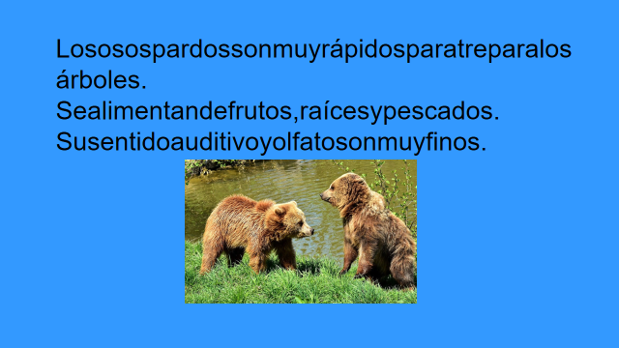

Ahora leer en voz alta los datos sobre el oso pardo y escribe el texto nuevamente dejando los espacios que te permitan comprender las ideas.

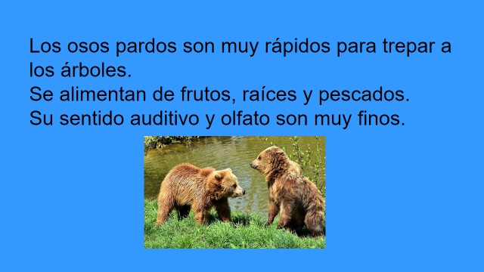

Observa el siguiente enunciado.

Te darás cuenta que para que pueda comprenderse la frase le faltan los espacios, ayúdanos a identificar donde colocarlos.
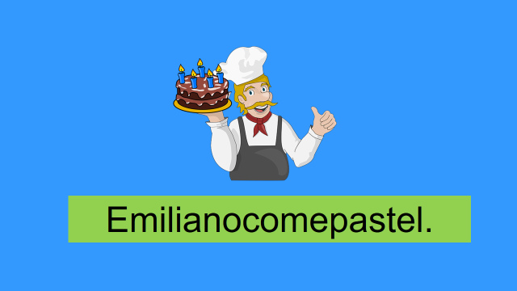

Lee la frase ahora con los espacios correspondientes. Reflexiona sobre el significado de la frase. ¿Quién come pastel? ¿Cuántas palabras hay en la frase? Escribe la frase en tu cuaderno.

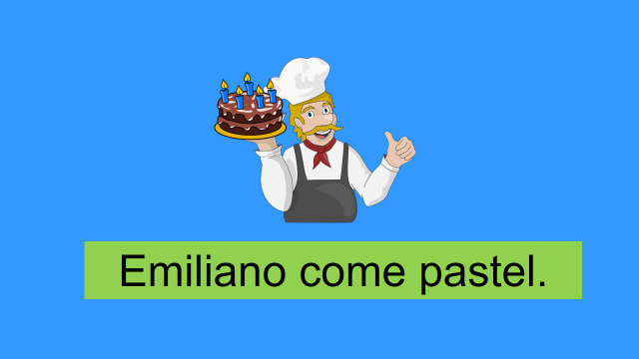

¿Habrá otra manera de separar las palabras? Observa si colocamos los espacios de la siguiente manera.
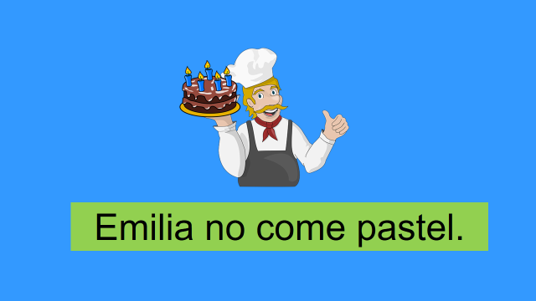

Te habrás dado cuenta cómo cambia el significado si las palabras no se separan adecuadamente.

Separa las palabras de la siguiente frase, después cuenta cuentas palabras tiene la frase y comenta su significado.

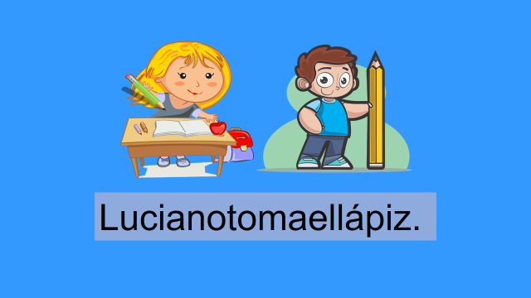

¿Quién toma el lápiz? ¿De quién se habla en la frase? Observa cómo cambia el significado dependiendo de la ubicación del espacio.

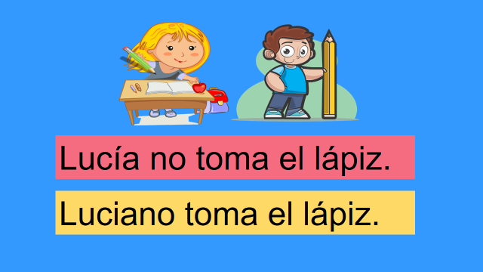

Observa que en la primera frase se habla de Lucía y en la segunda de Luciano, Lucía no toma el lápiz y Luciano sí. ¿Te fijaste como cambio el significado? Observa los siguientes ejemplos:

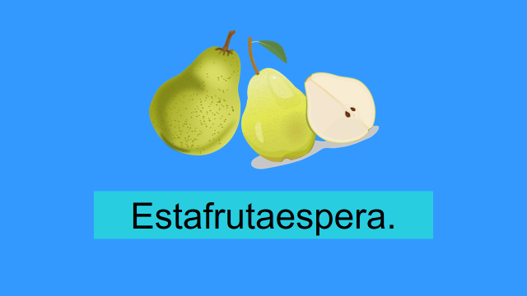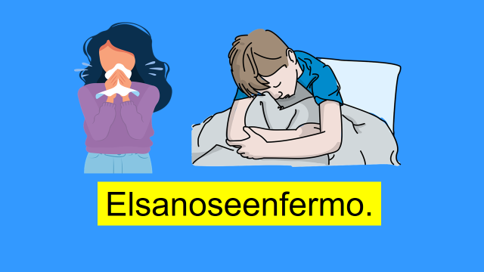

Lee en voz alta las frases, escríbela en tu cuaderno dejando los espacios correspondientes. ¿Cuántas palabras hay en la frase? muestra la actividad a tus amigos, maestra o familiares.

Observa que la separación en la última palabra puede cambiar el significado, la fruta es pera o la fruta espera, en la otra frase podemos reflexionar sobre dos significados, Elsa no se enfermó o el sano se enfermó.

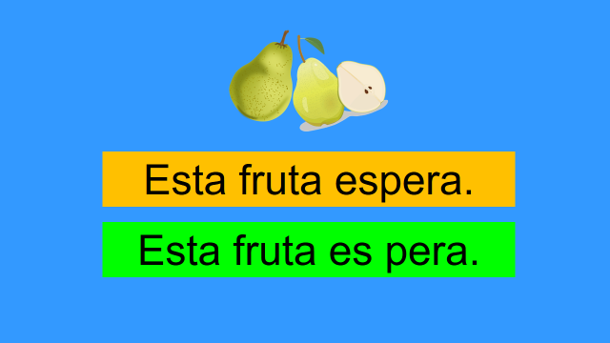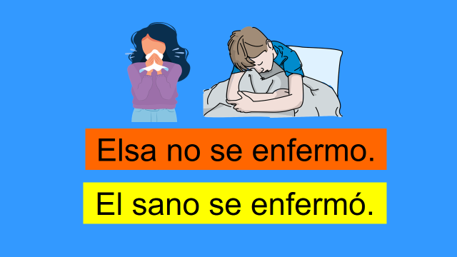

Revisa tus redacciones para verificar que tengan el significado que tú quieres comunicar, si tienes alguna duda pregunta a tus maestros.

En esta sesión identificaste cuántas palabras hay en algunas frases.

- Leíste algunas frases escritas sin espacios y separaste las palabras para comprender su significado.
- Formaste frases ubicando los espacios en el lugar correspondiente.
- Revisaste que la ubicación correcta de los espacios nos permite comprender las ideas de cada frase o texto.
- Reflexionaste sobre el significado de algunas frases dependiendo de la ubicación de los espacios.

Si te es posible consulta otros libros y comenta el tema de hoy con tu familia. Si tienes la fortuna de hablar una lengua indígena aprovecha también este momento para practicarla y platica con tu familia en tu lengua materna.

¡Buen trabajo!

Gracias por tu esfuerzo.

Para saber más:
Lecturas

https://libros.conaliteg.gob.mx/

